广东省第二届高校防范非法集资微视频和海报设计大赛颁奖典礼交通及路线引导

会场交通及路线引导
（一）活动地点
广州琶洲·中国进出口商品交易会展馆B区9.2馆主会场（广州市海珠区阅江中路382号）
（二）活动时间
2019年6月21日下午14点
（三）到场指引
公共交通：乘坐广州地铁8号线到达“琶洲站”，从A出口出站直达中国进出口商品交易会展馆B区。

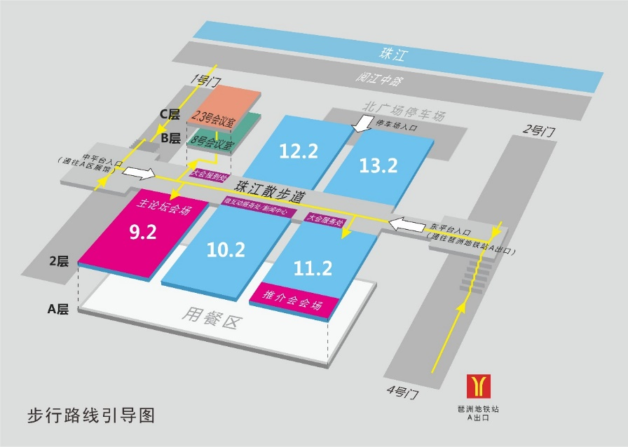

自驾车：导航定位（广州市国际会展中心-2号门），从阅江中路中国进出口商品交易会展馆B区2号门进场停车，可从停车场扶手电梯直达展馆B区。
